金門縣大同之家團體紀錄

活動名稱 | 亞洲美容美髮協會蒞家義剪 |  |  | 活動日期 |  | 2019/11/18 | 活動地點 | 本家
領導人 | 楊志斌 | 協同領導1 | 蔡素真 | 活動結果 |  | 成效良好 | 參加人數 | 25
記錄人員 | 洪瑜欣 | 協同領導2 | 洪瑜欣 | 活動時數 |  | 2 | 活動類型
活  動  流  程 | 11.18感謝亞洲美容美髮協會蒞家關懷義剪頭髮，本次蒞金的六位美髮師皆為在台灣不同美容美店上班的專業設計師，本次特地來本家做愛心，希望為阿公阿嬤服務，主任楊志斌特別感謝美髮師的愛心善舉，並致贈感謝狀。
活  動  照  片 | 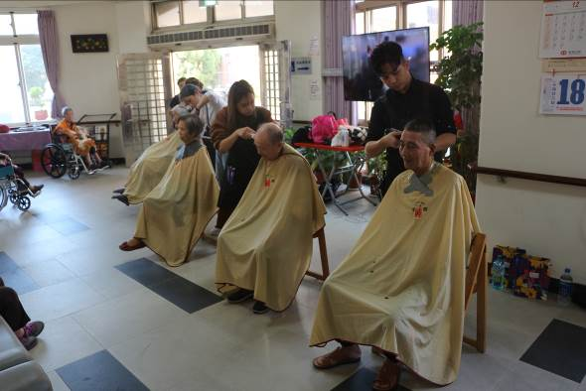 |  |  |  | 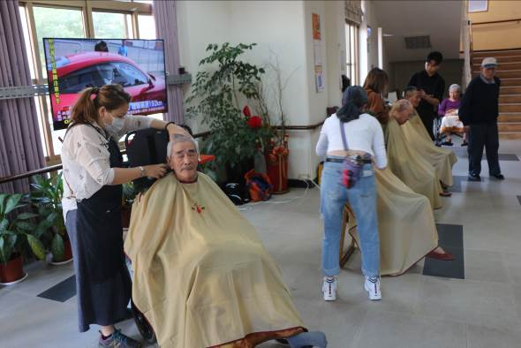
活  動  照  片 | 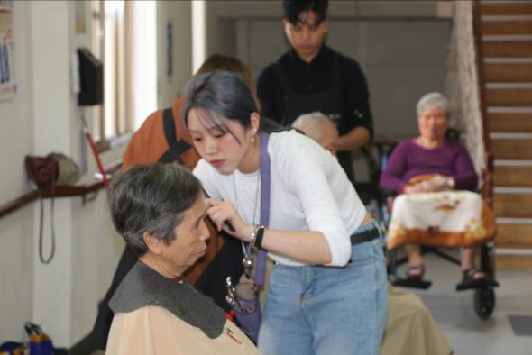 |  |  |  | 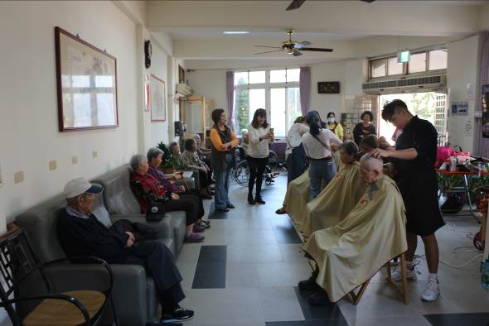
活  動  照  片 | 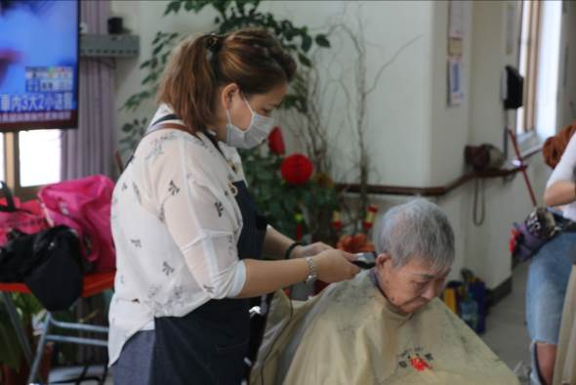 |  |  |  | 

